Отчет о проведении мероприятий по безопасности детей весной на льду.
В рамках недели безопасности на водных объектах в весенний период с 14 марта по 18 марта педагоги провели с воспитанниками ДОУ мероприятия на тему «Осторожно, тонкий лед!». Цель занятия: формировать у детей представление о правилах безопасного поведения на воде и льду; об опасностях, которые подстерегают человека у водоемов; воспитывать бережное отношение к жизни и здоровью. Воспитанники прослушали инструктаж о соблюдении правил безопасности на льду, просмотрели презентацию «Правила поведения у водоемов», мультфильм «Уроки Осторожности - Водоемы» из серии «Уроки тетушки Совы».
Также ребята активно участвовали в игровых ситуациях, сюжетно-ролевых играх, дидактических играх, подвижных играх:
• «Мы- спасатели», «Служба спасения»,
• «Придём на помощь в беде», «Опасный водоем», «Как пользоваться этим предметом?», «Окажи помощь», «Правила поведения на льду», «Будь осторожен»,
- «С кочки на кочку», «Перепрыгни через ручеек», «Капельки», «Ледовые переправы»;
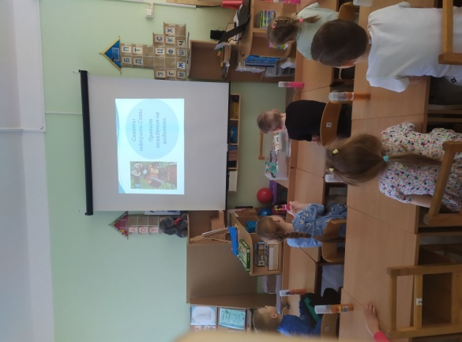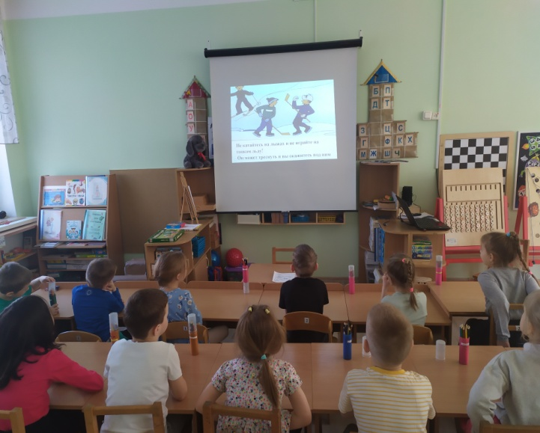
Для родителей воспитанников были предложены памятки по теме «Правила поведения на водоеме (реке, озере)», «Памятка родителям о поведении во время паводка», консультации: «Осторожно! Паводок!», «Повышение ответственности родителей за безопасность пребывания детей в близи водоёмов».
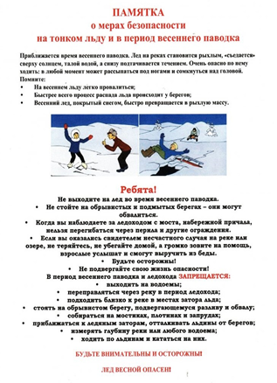 | 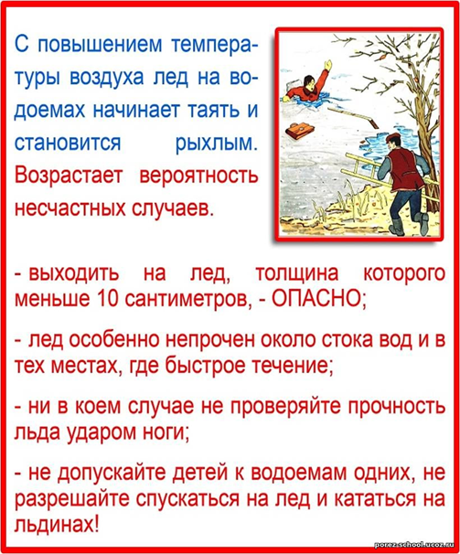

Оформили выставку рисунков «Осторожно- тонкий лед».
